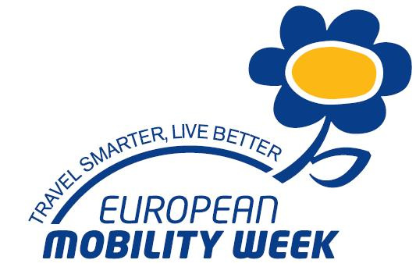

Europejski Tydzień Mobilności

W dniach 16.09 – 22.09 odbędzie się kolejna, już dziesiąta edycja Europejskiego Tygodnia Mobilności. Tegorocznym hasłem przewodnim jest „mobilność alternatywna” – ma na celu propagowanie ekologicznych form transportu stanowiących alternatywę
dla prywatnych samochodów, które niestety nadal dominują w krajobrazie miejskim i niszczą środowisko. W tegorocznej edycji celem jest zachęcenie Europejczyków do korzystania
ze środków transportu emitujących niewielkie ilości dwutlenku węgla, na przykład z roweru, transportu zbiorowego lub też, aby chodzili pieszo.
Z roku na rok w akcji bierze udział coraz to więcej osób. W zeszłym roku udział wzięło 2 221 jednostek władz lokalnych. 2010 rok był piątym z kolei rokiem pod względem rekordowej liczby uczestników.
Uczniowski Klub Sportowy „Ósemka” Chojnice, świetlica Gimnazjum nr 1 oraz Stowarzyszenie Ekologiczno – Kulturalne „Wspólna Ziemia” włączając się w tę Europejską akcję zapraszają sympatyków tenisa stołowego oraz szachów do wyrażenia poparcia dla idei „mobilności alternatywnej”. Na sobotnie turnieje, które odbędą się w Gimnazjum nr 1 przy ul. Młodzieżowej 44 (tenisowy – godz. 9.00, szachowy – 10.00), przybywamy wyłącznie przy pomocy ekologicznych środków transportu! Organizatorzy serdecznie zapraszają.

Joanna Homernik
uczennica kl. III f Gim. 1

Więcej informacji na:
http://europa.eu/rapid/pressReleasesAction.do?reference=IP/11/1032&format=HTML&aged=0&language=PL&guiLanguage=fr
http://www.mobilityweek.eu/-Introduction-to-EMW-.html

